**Agenda MR vergadering**

**Woensdag 26 februari 2025, 15:30 uur**

**Aanwezig: Wian, Marjolein, Sjoerd en Sanne**

1. Opening
2. Mededelingen/Ingekomen Stukken

* Volgende vergadering wordt de begroting besproken en toegelicht door Albert.

1. Notulen vorige vergadering d.d. 4 december 2024

Notulen akkoord.

1. Agenda punten conform werkplan 2024-2025 MR

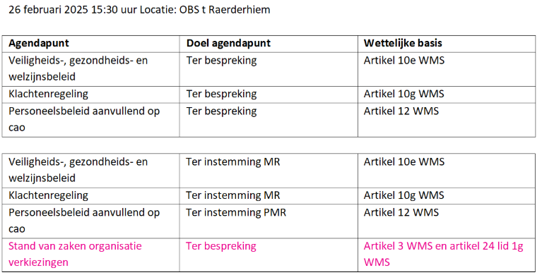

1. Terugblik inspectiebezoek en actiepunten:

-Het conceptrapport en plan van aanpak (verstuurd door Albert Paauw op 6 februari 2025) zijn besproken.

-Burgerschap, Fries, HGW en visie. Meer op leerling- en groepsniveau afstemmen.

-Nieuwe methode wereldoriëntatie.

-Methode voor Fries wordt herijkt, eventueel oriënteren op een nieuwe.

-Overdacht peuter -> kleuter warm laten verlopen.

1. Aanvullen artikel 28 MR-regelement

Zichtbaarheid MR, Marjolein en Wian vragen aan Albert om dit mee te nemen in de nieuwsbrief.

Het artikel is aangepast in het mr-reglement.

1. Rondvraag

n.v.t.

Volgende vergaderingen:

* 21-5-2025, 15:30
* 25-6-2025, 15:30